ALL ACCOR Y AIR EUROPA SUMA
LANZAN UNA ALIANZA PARA LA CONVERSIÓN BIDIRECCIONAL DE PUNTOS DE FIDELIDAD

Madrid – ALL Accor, la plataforma de reservas y el programa de fidelización de Accor, y Air Europa SUMA, el programa de fidelización de Air Europa, anuncian el lanzamiento de una alianza para la conversión bidireccional de puntos, que permite a los miembros de los programas de fidelización canjear puntos y millas entre ambos programas.

Gracias a esta colaboración, los miembros de Air Europa SUMA pueden convertir sus millas SUMA en puntos ALL Accor Reward, mientras que los puntos ALL Accor Reward también pueden convertirse en millas SUMA, lo que ofrece una mayor flexibilidad y más formas de maximizar el valor de sus recompensas de fidelidad.

Los tipos de conversión son los siguientes:

• Acumular: 2.000 millas SUMA = 500 puntos ALL Accor Rewards
• Canje: 2000 puntos ALL Accor Rewards = 2000 millas SUMA

Con más de 100 millones de socios en todo el mundo, ALL Accor es uno de los programas de fidelización de lifestyle más grandes del sector hotelero. Air Europa SUMA, con más de 3 millones de socios, refleja la solidez de una de las principales aerolíneas de España, con una firme red nacional y una fuerte presencia en Latinoamérica.

Al vincular las recompensas de los viajes aéreos y la hotelería, esta colaboración promueve una experiencia de viaje más fluida, permitiendo a los miembros del programa de fidelización combinar vuelos y alojamiento como parte de su viaje.

“Para Air Europa SUMA, este acuerdo representa un hito en la evolución de nuestro programa de fidelización. La alianza con ALL Accor refuerza nuestra propuesta de valor y nos permite ampliar significativamente el abanico de ventajas, beneficios y opciones que ofrecemos a nuestros clientes, quienes, a partir de ahora, podrán integrar de forma más flexible y conveniente sus experiencias de viaje aéreo y hotelero”, explica Sandra Lenis, directora de Producto&Clientes de Air Europa. “En un momento en el que los viajeros demandan más libertad, personalización y coherencia entre todos los aspectos de su viaje, esta alianza nos sitúa en una mejor posición para responder a dichas expectativas. Contar con Accor supone avanzar en nuestra misión de ofrecer más valor, calidad y una experiencia global más completa a cada cliente, y reafirma nuestro compromiso con la innovación en fidelización y con la creación de oportunidades que enriquezcan cada etapa del viaje”, añade.

Yasmina Seailles, vicepresidenta de Fidelización y Alianzas para Europa, Norte de África y Oriente Medio (ENA) en Accor, comenta: “Esta alianza con Air Europa es un buen ejemplo de la ambición que subyace en ALL Accor: convertir la fidelidad en valor y emoción. Concebido como un programa de fidelización de lifestyle, ALL Accor acompaña a nuestros socios en cada etapa de su viaje, desde el desplazamiento hasta el alojamiento, y mucho más allá. Al conectar los viajes aéreos y la hotelería, estamos reforzando un ecosistema en el que los puntos se convierten en experiencias y la fidelidad mejora cada momento del viaje, al tiempo que afianzamos aún más ALL Accor en España y Latinoamérica, dos de nuestros principales mercados objetivo”.

La función de conversión ya está disponible para los miembros que cumplan los requisitos a través de las respectivas plataformas de los programas de fidelización.

###
ACERCA DE ALL ACCOR  ALL Accor es una plataforma de reservas y un programa de fidelización que encarna la promesa de Accor durante y más allá de la estancia en el hotel. A través de la web y la app ALL.com, los clientes pueden acceder a una selección inigualable de estancias de más de 45 marcas de Accor en 110 países, siempre al mejor precio. El programa de fidelización ALL Accor ofrece a los miembros acceso a una amplia gama de recompensas, servicios y experiencias, junto con más de 100 socios de renombre. ALL Accor apoya a sus miembros a diario, permitiéndoles vivir sus pasiones con más de 7.000 eventos en todo el mundo cada año: actividades locales, clases magistrales de chefs, grandes torneos deportivos y los conciertos más esperados. ALL Accor es el programa de fidelización preferido por los viajeros.  Descubre ALL Accor: ALL.com  ACERCA DE AIR EUROPA  En el aire desde 1986, Air Europa es una aerolínea española miembro de la alianza SkyTeam. La flota de la compañía, compuesta por 59 aeronaves, se encuentra entre las más modernas y sostenibles del sector, garantizando la máxima eficiencia operativa y el mayor confort para el pasajero. Actualmente está integrada por modelos Boeing 787 Dreamliner y Boeing 737, a los que próximamente se unirán nuevos Airbus A350-900. Air Europa vuela a más de 55 destinos en todo el mundo y cuenta con una posición estratégica en el hub del aeropuerto Adolfo Suárez Madrid-Barajas, conectando Europa y América. La compañía destaca por su firme compromiso con la sostenibilidad y la descarbonización, así como por su apuesta por la innovación a través de la incorporación de las tecnologías más avanzadas para la digitalización y optimización de sus procesos. Además, Air Europa brinda un elevado nivel de excelencia a sus pasajeros y figura habitualmente entre las aerolíneas más puntuales del continente europeo.  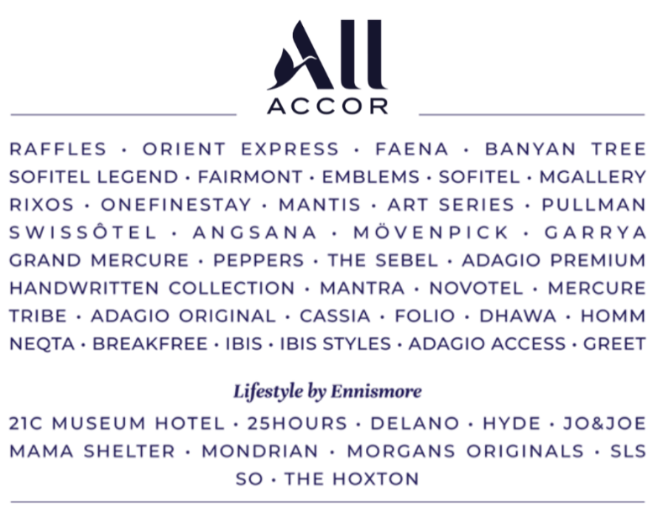 | CONTACTOS DE PRENSA  Laura Díaz  Laura.DIAZ@accor.com  Comunicación Accor  Sergat  prensa@sergat.com  Agencia de comunicación

